Unit 1 Lesson 5: Longitudes de los lados de prismas rectangulares

WU Observa y pregúntate: Huella del prisma (Warm up)

Student Task Statement
¿Qué observas? ¿Qué te preguntas?
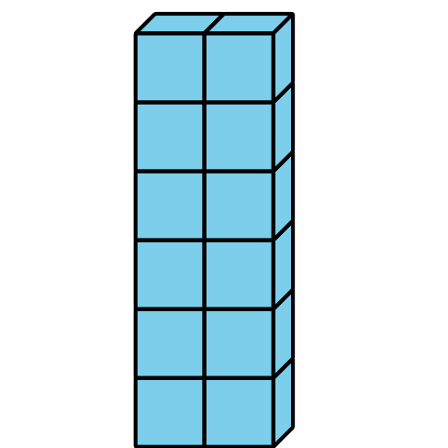
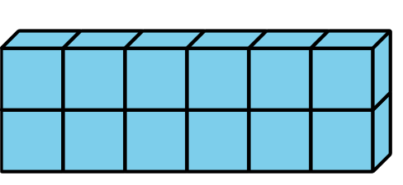
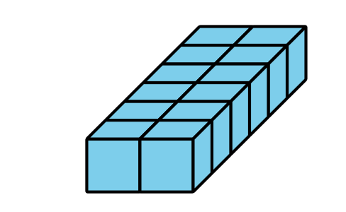
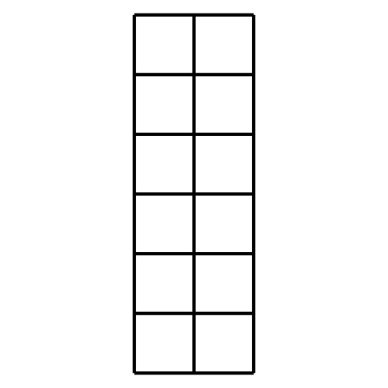

1 Todo sobre esa base

Student Task Statement
Estos son 3 prismas rectangulares.
1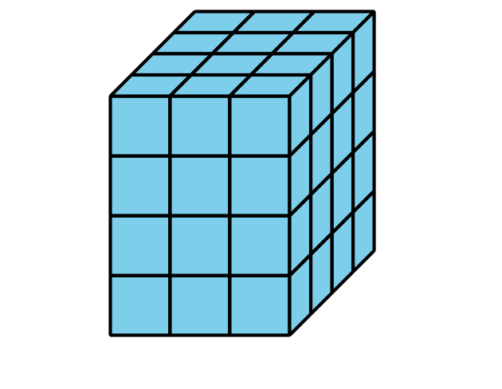
2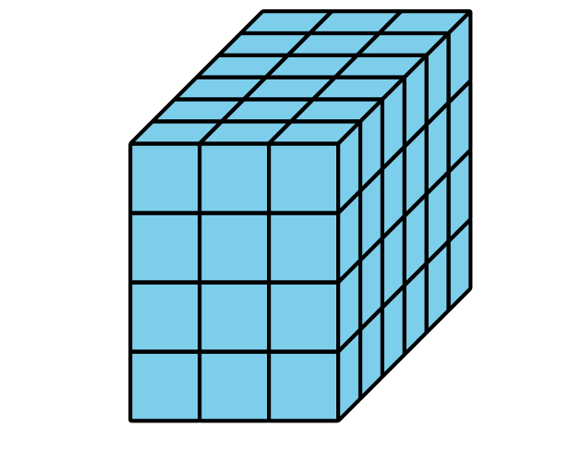
3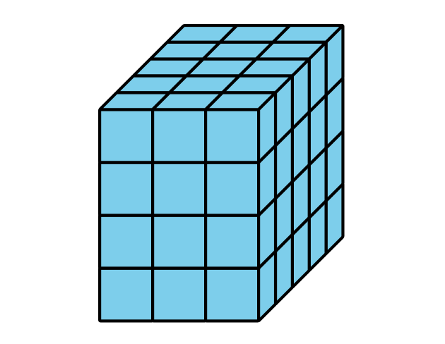
Estos rectángulos representan bases de los prismas.
A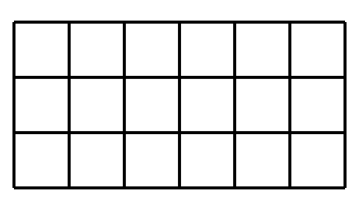
B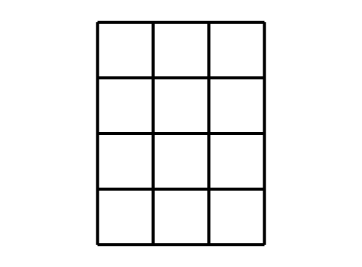
C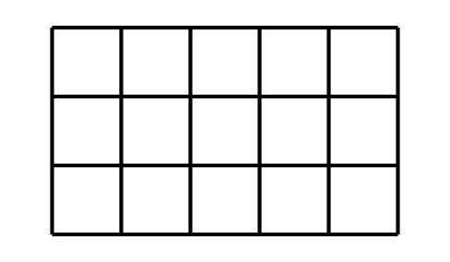
- Asocia cada prisma a un rectángulo que represente una base del prisma. Nota: Algunos prismas se pueden asociar a más de 1 base rectangular.
- Encuentra el volumen de cada prisma. Explica o muestra tu razonamiento.

2 Un prisma que crece

Student Task Statement
Esta es una base de un prisma rectangular.
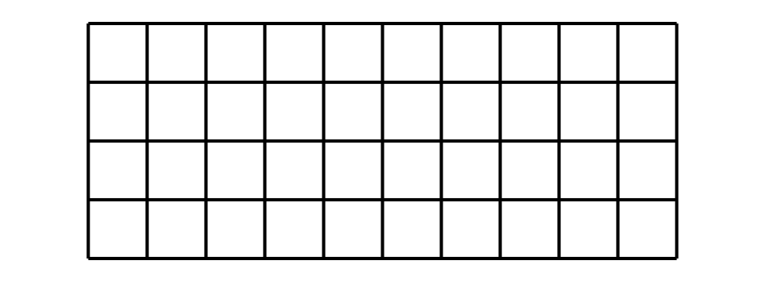
- Completa la tabla con los volúmenes de prismas rectangulares que tienen esta base y distintas alturas.
- altura | - expresión de multiplicación que representa el volumen | - volumen
- 1
- 2
- 3
- 10
- 25

3 ¿Cuál es la pregunta?

Student Task Statement
Esta es la base de un prisma rectangular que tiene una altura de 5 cubos.
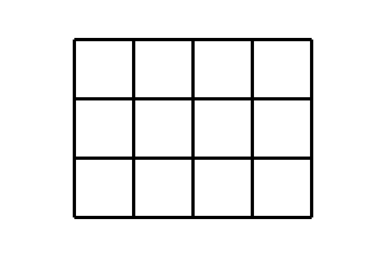
Estas son las respuestas a algunas preguntas sobre el prisma. Lee cada respuesta y decide qué pregunta sobre el prisma está respondiendo.
- La respuesta es 3. ¿Cuál es la pregunta?
- La respuesta es 5. ¿Cuál es la pregunta?
- $3×4=12$. La respuesta es 12. ¿Cuál es la pregunta?
- $12×5=60$. La respuesta es 60 cubos. ¿Cuál es la pregunta?
- La respuesta es 3 por 4 por 5. ¿Cuál es la pregunta?
© CC BY 2021 Illustrative Mathematics®

